**BÀI THỰC HÀNH SỐ 6**

Sử dụng đặc trưng HOG để thực hiện bài toán nhận dạng đối tượng và xác định vị trí của đối tượng đó trong ảnh với dữ liệu cho trước.

Đặc trưng của mỗi bức ảnh được biểu diễn thông qua 2 thông số đó là mức độ thay đổi cường độ màu sắc (ma trận gradient magnitude) và hướng thay đổi cường độ màu sắc (ma trận gradient direction). Cần có 1 vector mà thể hiện được cả 2 thông tin này, dưới đây là ví dụ về mức độ thay đổi cường độ màu sắc và hướng thay đổi cường độ màu sắc.

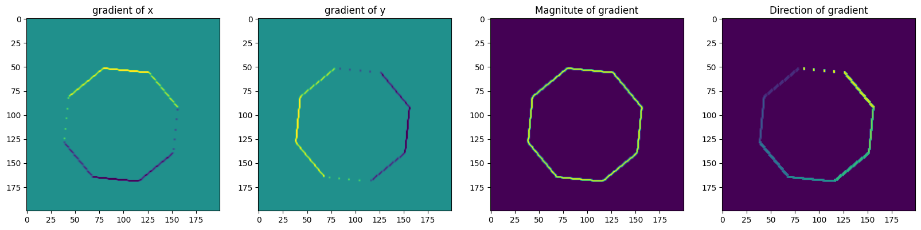

Biểu diễn phân phối HOG trên ảnh:

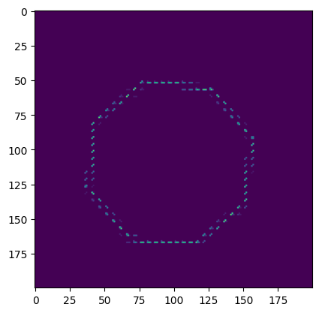

Để tăng độ chính xác, thêm một vài bước trước khi tính HOG:

* Sử dụng bộ lọc Canny để xác định cạnh.
* Sử dụng hàm cv2.dilate() để nối liền cạnh, giúp việc xác định contours dễ dàng hơn.
* Tìm contours trong bức ảnh, chỉ giữ lại contour lớn nhất.
* Trích xuất đa giác trong bức ảnh và điều chỉnh kích thước về 200x200 pixels.
* Thực hiện tính HOG.

Ví dụ:

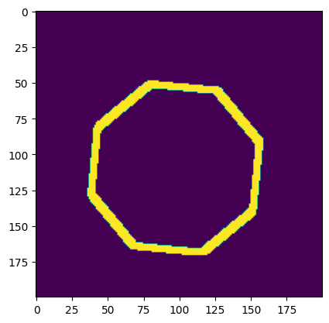 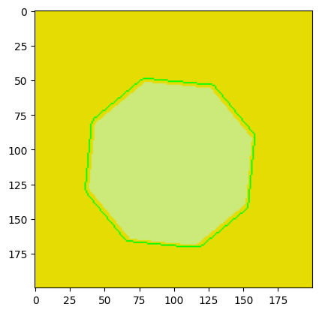 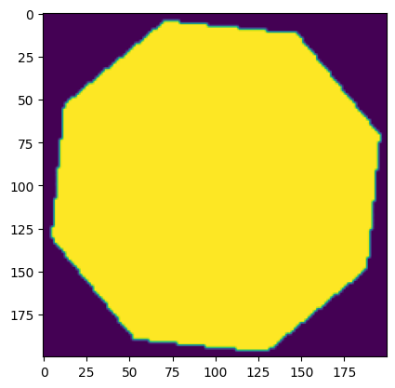

Gán nhãn cho đa giác và thực hiện tính HOG trên toàn bộ dữ liệu:

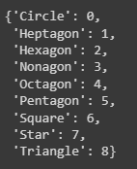

Thuật toán KNN với số lượng neighbor là 2:

